Guía del estudio - La Casa en Mango Street por Sandra Cisneros
nombre ____________________
Antes de empezar...
1. Haz un viaje del libro. Lee la parte posterior del libro y el frente del libro. Ábrelo y mira algunas páginas del libro. ¿Que notaste?

When she was a child, the author, Sandra Cisneros, loved a book called The Little House by Virginia Burton. Here is an excerpt from that book:
Once upon a time there was a Little House way out in the country. She was a pretty Little House and she was strong and well built. The man who built her so well said, “This Little House shall never be sold for gold or silver and she will live to see our great-great grandchildren’s great-great-grandchildren living in her.”
The Little House by Virginia Burton published by Houghton Mifflin Company, Boston 1969
In the book, a city grows up around the Little House until she is completely overshadowed. One day she is rescued by the builder’s great-grandson. He moves the house back into the countryside. His family lives there, surrounded by pretty flowers and apple trees.
2. Si este era su libro favorito, ¿qué tipo de casa quería Sandra Cisneros?

3. Una gran parte de esta historia se trata de dónde quiere vivir el personaje principal. Ella espera un día tener una casa maravillosa, una casa de ensueño. Escribe un párrafo breve que describa la casa de tus sueños…

******************************************************************************************
“La Casa en Mango Street”
Encuentra cinco palabras que sean nuevas para ustedes, búsquenlas en el diccionario y escriban una definición con sus propias palabras.
4.
¿Quién crees que cuenta la historia, una niña o un niño? ¿Por qué?
5. ¿En qué lugares ha vivido la protagonista antes de mudarse a la calle Mango?
6. ¿Cómo está compuesta la familia de la protagonista?
7.
¿Cómo era la casa de sus sueños?
8. ¿En qué se diferencian la casa de la calle Mango con la casa de los sueños de la niña?
******************************************************************************************
“Pelos”
7. Cisneros tells us about Esperanza’s family by using poetic language to describe their hair. Complete the chart to explore how Esperanza feels about her family. The poetic style helps us to visualize, but also to know what the characters are like…responde en español.
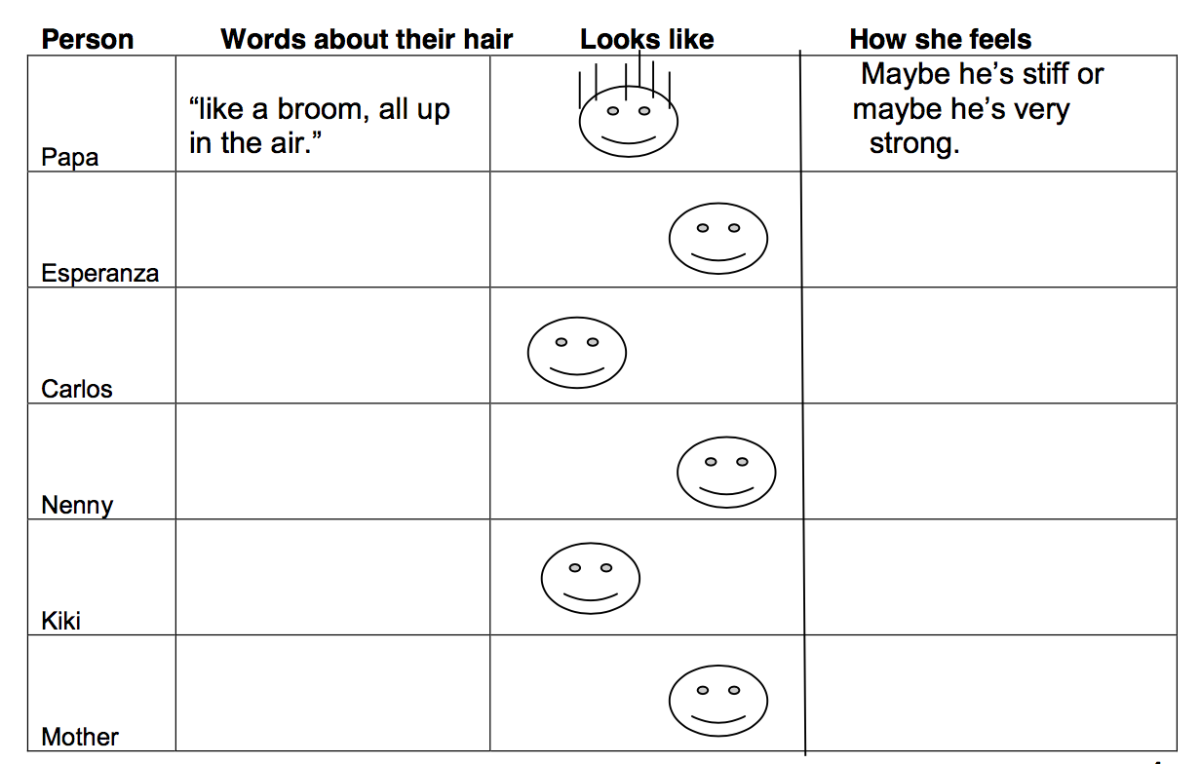
**************************************************************************************

“Niños y niñas”
En esta viñeta, Esperanza dice que en su cultura, los niños y niñas "viven en mundos separados". Ella dice que los niños no permitirán que la gente los vea hablando con sus hermanas fuera de la casa.
8. ¿Por qué crees que a los hermanos de Esperanza les preocupa que los vean hablando con chicas? ¿Qué dirían los niños sobre por qué no hablan en público con sus hermanas?

Algunas personas creen que los hombres y las mujeres deben comportarse de manera diferente. En algunas culturas, esto puede ser muy estricto. Piensa en los mensajes que ha recibido sobre lo que está bien o mal para hombres y mujeres.
9. ¿Cuáles son algunos mensajes? Escribe sobre tu reacción hacia ellos.

****************************************************************************************** “Mi Nombre”
10. ¿Qué comparte Esperanza sobre su abuela y cómo vivió? ¿Estás de acuerdo con los sentimientos de Esperanza?

11. Esperanza eligió "Zeze la X" por un nombre. Si pudieras elegir un nombre, ¿qué elegirías? ¿Cómo marcaría una diferencia en tu vida?

******************************************************************************************
“Cathy, Reina de Gatos”
“Nuestro día bueno”
12. En esta viñeta, Cathy dice algunas cosas que son muy ofensivas, muy hirientes. Identifique al menos 3 comentarios hirientes que dice y diga cómo podrían lastimar a alguien.
Cathy dice: “ .”
Podría doler porque:
Cathy dice: “ .”
Podría doler porque:
Cathy dice: “ .”
Podría doler porque:

13. ¿Qué piensa Cathy de sí misma? ¿Estás de acuerdo con ella?

14. Compara y Contrasta a Cathy e Esperanza. Pruebe los primeros tres temas, luego escriba los suyos…

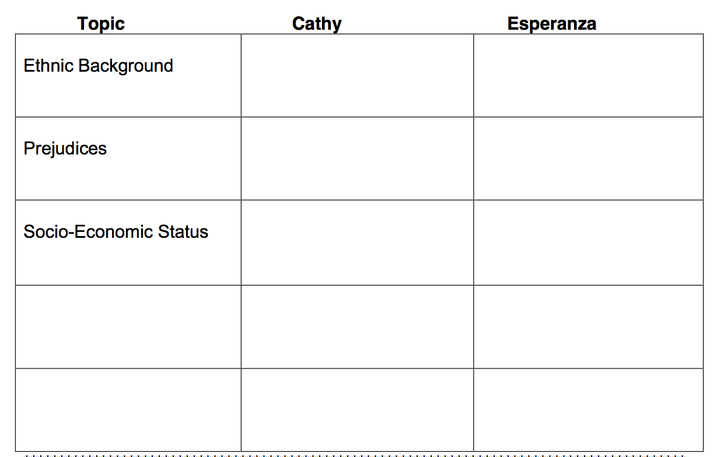

************************************************************************************** “Risa”
15. Encuentra 3 ejemplos de lenguaje figurado en este capítulo. Cuéntanos lo que crees que Cisneros esperaba inferir. Por ejemplo, "Las ruedas son como espagueti", las ruedas se mueven y son suaves.
-
-
-
*************************************************************************************
“Gil. Compraventa de muebles ”
16. ¿Qué descubrieron las chicas en la tienda de muebles que hizo que Esperanza se sintiera tonta?
17. ¿Cuáles adjetivos usan para describir los objetos que encuentren?
****************************************************************************************** “Meme Ortiz”
“Louie, su prima y su primo”
Las historias periodísticas son tipos especiales de resúmenes. Comienzan con un titular: una frase corta que cuenta la idea principal. Luego tienen un párrafo que resume lo más importante del evento.
¡Intentalo! Escribe un título y luego escriba un primer párrafo para el artículo del periódico que podría contar sobre los eventos en uno de estos dos capítulos. Write a newspaper headline and first paragraph for this chapter.
18.Título:
19. Primer párrafo del artículo:

******************************************************************************************
“Marin”
20. Escribe tres frases de este capítulo que te ayudarán a conocer a Marin.
-
-
-
21. Con base en esos tres ejemplos, ¿qué deduces sobre la persona que es Marin?
22. ¿Que mas te gustaria saber de ella?
****************************************************************************************** “Los que no”
23. ¿Alguna vez has tenido miedo de estar en el lugar equivocado? Escribe sobre esa experiencia.

******************************************************************************************
“Había una viejita”
The title of this chapter comes from the first lines of a Mother Goose rhyme; “There was an old woman who lived in a shoe. She had so many children; she didn’t know what to do.” The story shows us a different side of the neighborhood.
24. Cada comunidad tiene una variedad de personas. ¿Alguna vez has conocido a alguien como los niños Vargas, que simplemente no siguieron las reglas? Escribe sobre la persona ... o personas.

************************************************************************************** “Alicia que ve ratones”
‘Un tema’ is a message a reader finds in a text. Some examples of themes from this book are:
There are many kinds of love. People need to find a place to belong. Women sometimes feel trapped. Growing up isn’t easy, but it’s important.
We find the theme by considering the title, the events, and the characters in the story as well as the ending – how things end helps us understand the message the author is giving us.
25. Tome notas sobre las partes importantes de este capítulo, las personas, lo que les importa y cómo son las cosas al final de la viñeta.

26. ¿Qué mensaje crees que Cisneros quiere que entendamos?

******************************************************************************************
“Darius y las nubes ”
27. ¿Qué ‘cosa sabia’ dijo Darius?
******************************************************************************************
“Y Algunas Más”
28. ¿Qué pasó mientras las chicas miraban las nubes?

******************************************************************************************
At this point in the novel, we begin a new direction for Esperanza’s story. We have learned about her background. Now we begin to learn about how Esperanza begins to grow up, to become a woman.
• The Family of Little Feet; p. 39 – 42 • Chanclas; p. 46 – 48 • A Rice Sandwich; p.43–45 • Hips; p.49–52
29. As you read these vignettes, notice events and symbols (high heels...) of growing up or of being aware of sexuality. Make notes below. Examples are filled in for you.
Eventos o símbolos | Lo que pienso | Tema
“Tenemos piernas.” | No han pensado de sus piernas antes | Crecer no es fácil, pero es importante.

Ejemplos de temas: There are many kinds of love. People need to find a place to belong. Women sometimes feel trapped.
******************************************************************************************“El primer empleo”
30. Da un resumen los eventos en esta viñeta.

31. ¿Qué consejo le darías a Esperanza?

****************************************************************************************** “Papá que se despierta cansado en la oscuridad”
In this vignette, Cisneros again uses poetic elements, such as repetition, to help us feel what Esperanza and her father feel. Esperanza repeats words to emphasize ideas and to emphasize feelings.
32. Encuentre ejemplos de repetición y escriba lo que ayuda al lector a sentir o pensar.
Ej: "se arruga como un abrigo y llora” - sabes que ella está realmente sorprendida de que él estaba llorando.
-
-
-
******************************************************************************************
“Mal nacida”
No one grows up without making some mistakes. Some mistakes hurt other people; some hurt those who make the mistakes.
33. Escribe sobre tus reacciones a esta historia. ¿Qué le puedes decir a Esperanza? ¿Alguna vez has hecho algo que desearías no haber hecho? ¿Qué te ayuda a seguir adelante?

******************************************************************************************
“Elenita, baraja, palma, agua”
34. ¿Tienes alguna superstición? ¿Por qué crees que las supersticiones prevalecen en la cultura latina?

35. Elenita le dice a Esperanza que tendrá "un hogar del corazón". ¿Qué crees que significa esto?

******************************************************************************************
“Geraldo sin apellido”
The people in Esperanza’s neighborhood didn’t know much about Geraldo, but they did notice his death.
36. Imagine que el periódico escribió sobre eso. ¿Cuál podría ser el titulo?
****************************************************************************************** Ruthie la de Edna
El Earl de Tennessee
Esperanza is too young to understand what’s happening in these two stories; all she can tell us is what she THINKS is happening.
37. What do you infer is true about Ruthie and the Earl of Tennessee? Responde en español.
Ruthie:

The Earl of Tennessee:

******************************************************************************************Sire
38. ¿Quiénes son Sire y Lois? ¿Qué notó Esperanza sobre Sire?

******************************************************************************************
Cuatro árboles flaquiticos
39. En español, list some of the metaphors in this vignette. Write what you think they mean.
Ex: “with skinny necks and pointy elbows” The trees don’t have many leaves and they
look too thin.
-
-
-
******************************************************************************************
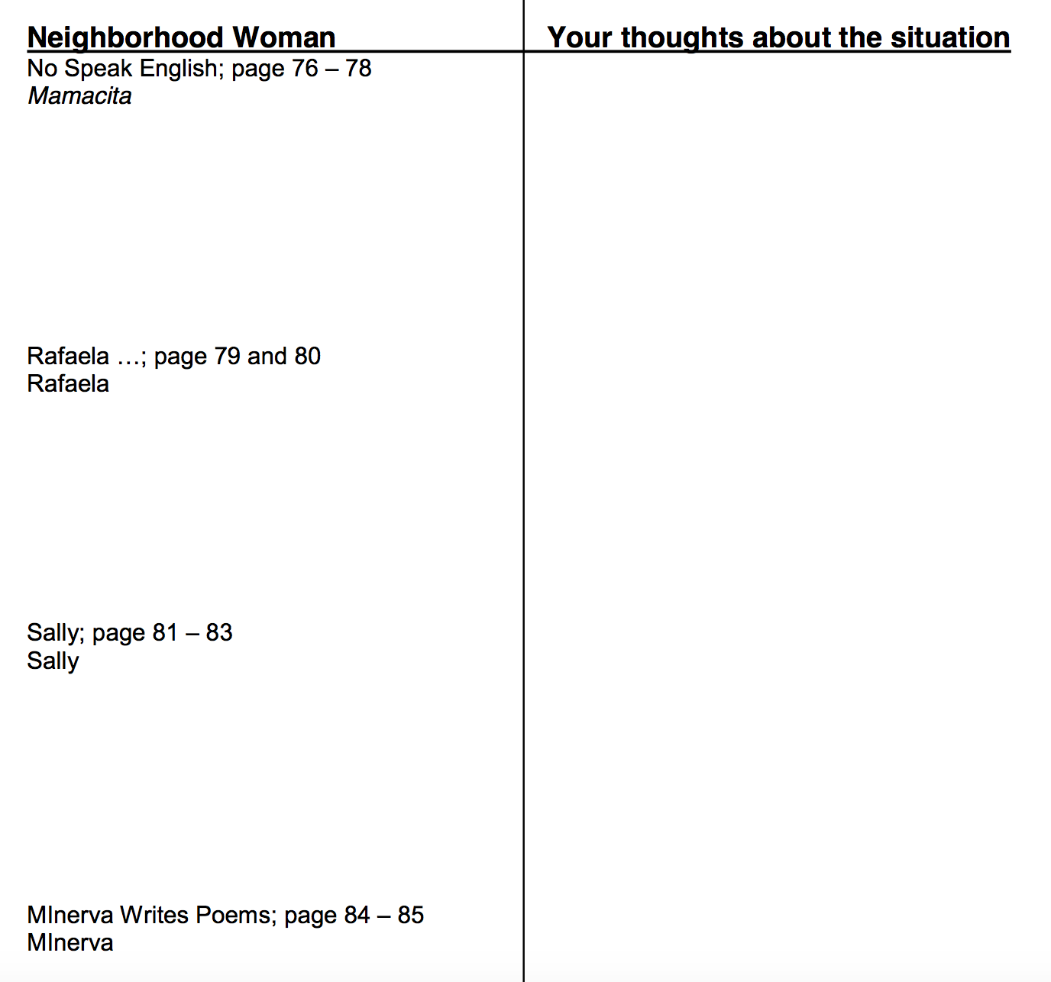
40. Las siguientes cuatro viñetas hablan de mujeres del vecindario a quienes Esperanza conoce y en las que piensa. Usa esta tabla para tomar notas sobre tu reacción a su historia.

******************************************************************************************
Vagabundos en el ático
Leemos sobre lo que Esperanza quiere para su propia casa algún día. Lee críticamente:
41. ¿Qué quiere ella?
42. ¿Como sabemos?
43. ¿Por qué ella quiere ese tipo de hogar?
****************************************************************************************** Bella y cruel
Bien águila (smart cookie)
In these two vignettes Esperanza compares herself to beautiful, cruel Hollywood women and to her own mother. She compares herself to others to help her decide how she’ll live one day.
44. Write quotes from the text that help you know what Esperanza wants for her future. Explica cada cita, mostrando cómo sabe lo que es importante para Esperanza.
-
-
******************************************************************************************
Lo que Sally decía
45. Imagina que Sally es una estudiante en nuestra escuela. ¿Qué podría hacer ella para obtener ayuda?

****************************************************************************************** El jardín del mono
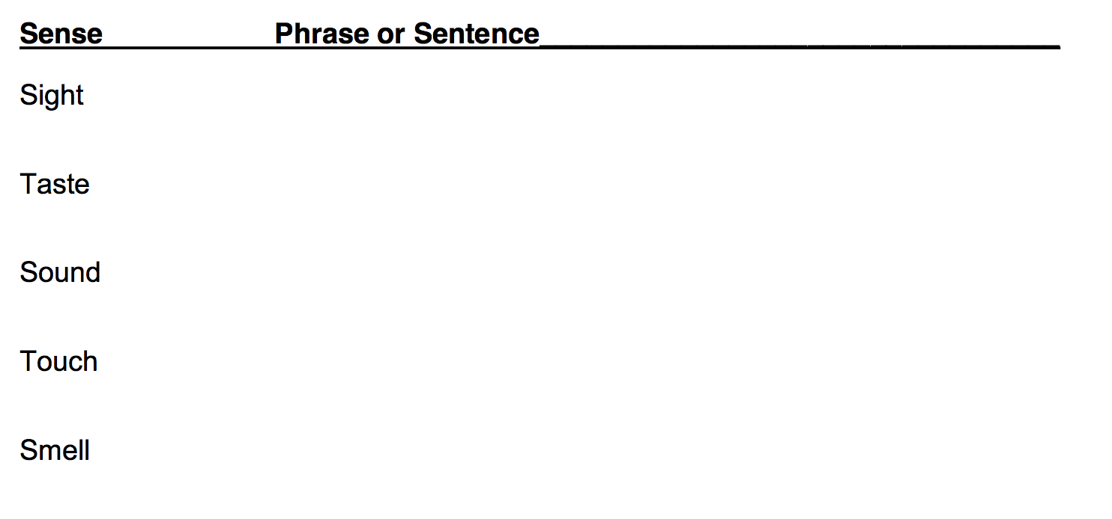
46. Encuentra frases u oraciones del capítulo que nos ayuden a visualizar el jardín del mono.
**************************************************************************************
Payasos rojos
47. This is a hard chapter, but people’s lives are sometimes very hard. Si ella fuera tu mejor amiga, ¿qué consejo le darías?

************************************************************************************** Rosas de linóleo
48. Esperanza says Sally married the salesman to escape from her father. ¿Qué piensas de su “escape”?

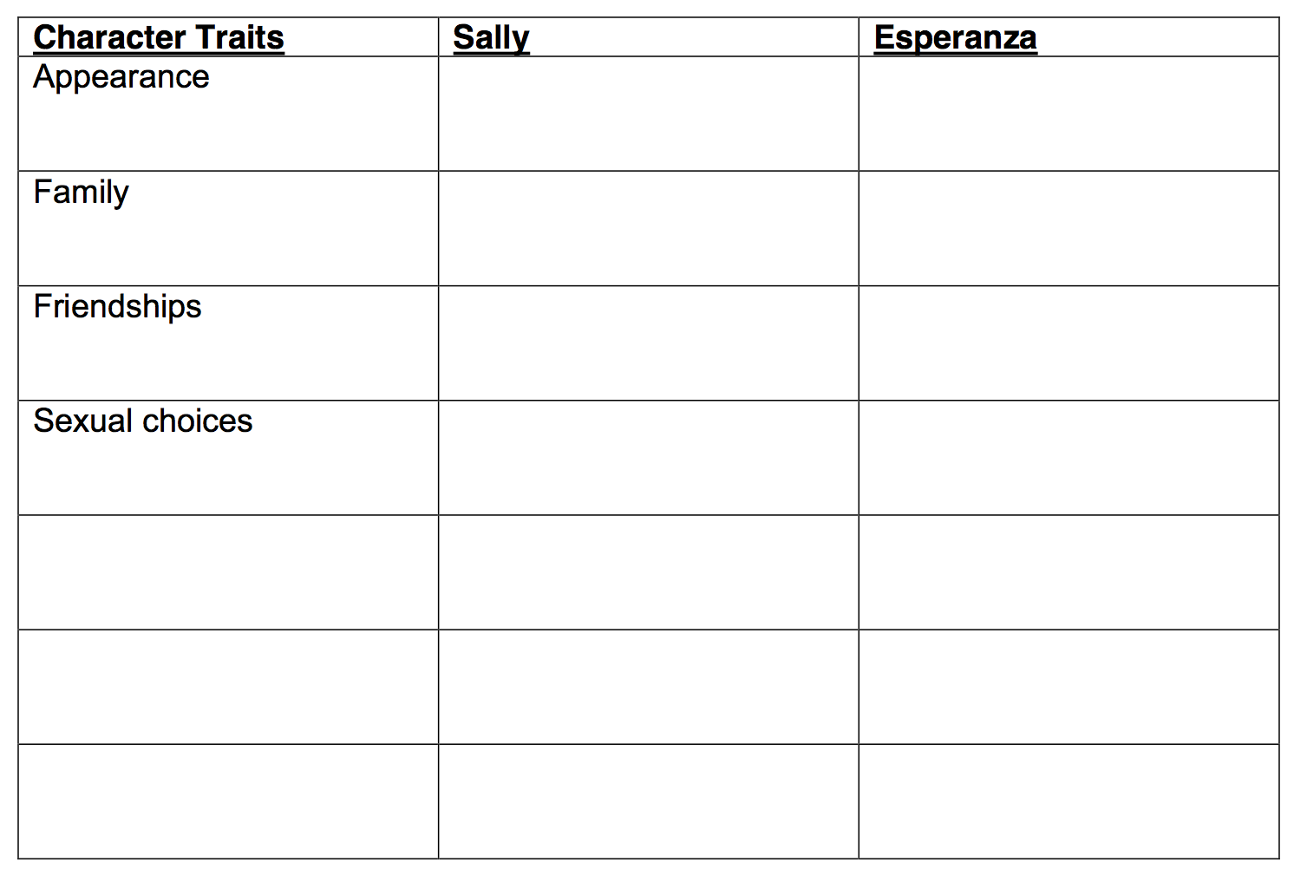
49. Compare Sally and Esperanza. Complete the chart, using the suggested traits and any you would like to add.

**************************************************************************************
Las tres hermanas
50. Haz un resumen los eventos en este capítulo…
-
-
-
-
51. ¿Qué prometen las mujeres sabias a Esperanza y qué insisten en que prometa hacer? ¿Por qué sorprendió Esperanza?

****************************************************************************************** Alicia y yo charlamos en los escalones de Edna
52. Haz un dibujo de Esperanza y Alicia sentadas en los escalones.

*************************************************************************************
Una casa propia
53. Una cita:

54. Lo que pienso…

***************************************************************************************** A veces Mango dice adiós
55. Sandra Cisneros dedicó este libro "A las Mujeres." ¿Qué tema corresponde con esa dedicación?

56. ¿Qué mensaje fue el mas importante para ti en este libro?

~VOCABULARIO NUEVO~
1.
2.
3.
4.
5.
6.
7.
8.
9.
10.
11.
12.
13.
14.
15.
16.
17.
18.
19.
20.
21.
22.
23.
24.

